**УВАЖАЕМЫЕ РОДИТЕЛИ!**

Обращаем ваше внимание на поведение детей **в весенний период:** в связи с интенсивным снеготаянием посещение в весенние дни водоемов опасно для жизни!

Поэтому, необходимо усилить контроль за поведением детей, разъяснить им недопустимость игр вблизи водоемов и **не оставлять без присмотра ребенка у водоема.**

Общеизвестно, что под воздействием весеннего солнца лёд становится рыхлым и непрочным, хотя внешне он кажется крепким. Под такой лёд можно легко провалиться.

В период паводка очень опасны карьеры, мелкие водоёмы, сообщающиеся протоками. Вода в них поднимается, заполняет водоём, и там, где накануне ещё было мелко, на другой день глубина может резко увеличиться, что представляет большую опасность.

**Расскажите детям о правилах поведения в период паводка, не разрешайте играть у водоемов!**

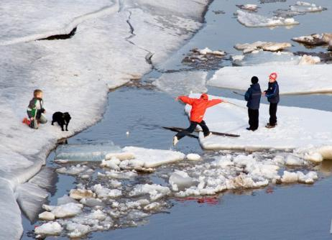

**В период весеннего паводка запрещается:**

* выходить на водоёмы;
* **переправляться через реку в период ледохода;**
* стоять на обрывистых и подмытых берегах – они могут обвалиться;
* **измерять глубину реки или любого водоема, ходить по льду**

**Помните: жизнь и здоровье детей – в ваших руках!**

**Что делать, если вы провалились в холодную воду:**

* Не паникуйте, не делайте резких движений, стабилизируйте дыхание;
* Раскиньте руки в стороны и постарайтесь зацепиться за кромку льда, придав телу горизонтальное положение по направлению течения;
* Попытайтесь осторожно налечь грудью на край льда и забросить одну, а потом и другую ногу па лед;
* Если лед выдержал, перекатываясь, медленно ползите к берегу;
* Ползите в ту сторону - откуда пришли, ведь лед здесь уже проверен на прочность.

**БЕРЕГИТЕ СВОИХ ДЕТЕЙ, НЕ ОСТАВЛЯЙТЕ ИХ БЕЗ ПРИСМОТРА!**j0104458j0104458